**Avaliku ürituse läbiviimise täpsustavad plaanid**

1. Asukoha skeem

Viljandi linn, Kaevumägi

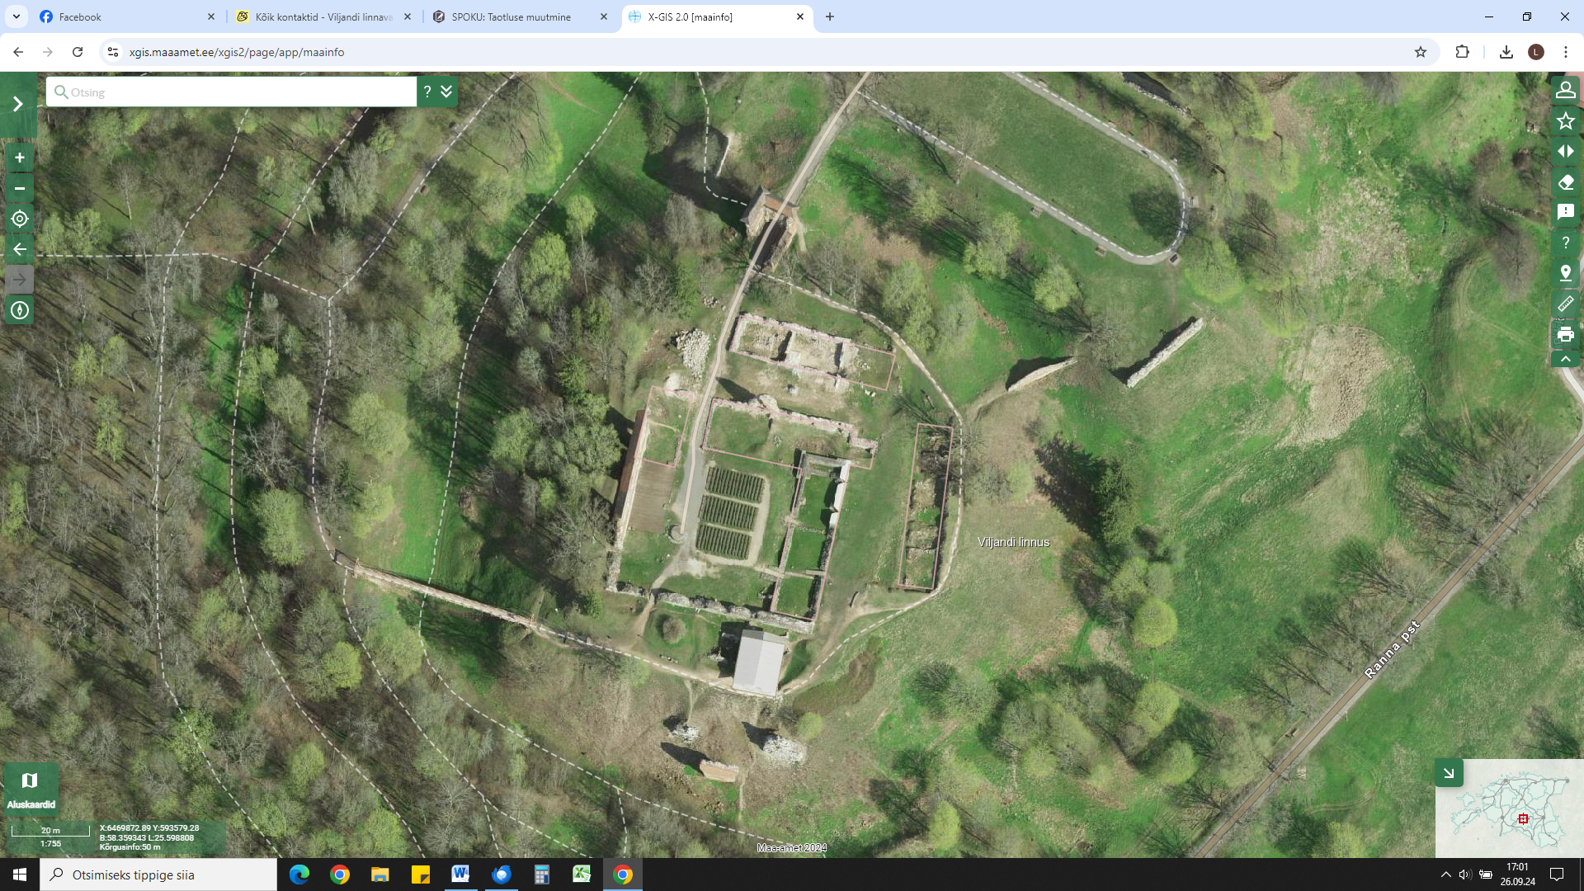

1. Jäätmehooldus

Kohvikus on eraldi prügikastid. Jäämetd kogutake liigiti ning jäätmed viiakse pärast ürituse korraldaja poolt kaasa. Lisa WC-de paigaldamine ei ole vajalik ürituse lühiajalisuse tõttu

1. Turvalisus

Tegu on avalikkusele suunatud avaliku üritusega, kus eeldatav osalejate ning pealtvaatjate arv ei ületa 200 inimest.

Eraldi turvafirmat ei palgata.

Eraldi meditsiiniabi teenustpakkuvat ettevõtet ei ole.

1. Liikluskorraldus

Etendus ei eelda liikluskorralduse muudatusi.

Peale etenduse lõppu liigub tegelaste rongkäik üle rippsilla ringiga aida eest koolimajja (Lutsu tänaval)

/allkirjastatud digitaalselt/

Lea Visnap

Haldus- ja arendusjuht

Viljandi Vaba Waldorfkooli Ühing

[haldusjuht@viljandiwaldorf.ee](mailto:haldusjuht@viljandiwaldorf.ee) 5092177